**Documentación Museo**

**Declaración de problema:**

Resulta una situación problemática el que las personas con diferentes capacidades, no puedan manejarse cómodamente o apreciar las exposiciones de los museos.

**Objetivos:**

Desarrollar un sistema que le permita a las personas con estas capacidades el poder manejarse o apreciar de manera cómoda y abarcativa las exposiciones de los museos. Para esto desarrollaremos una página web y una aplicación móvil, donde en la primera el Administrador presente las características del museo, y los diferentes usuarios puedan pedir turnos para asistir a las diferentes visitas guiadas de este. Por su parte, la aplicación móvil se encargará de instruir a los visitantes con información de las obras, así como indicar en qué sitios del establecimiento se ubican ellas y sus relacionadas, utilizando un sistema de detección mediante “beepcons”

**Integrantes:**

**Dylan Frias**

**Nahuel González**

**Leandro Yanni**

**Link:** [***nahuegonzza.000webhostapp.com***](http://nahuegonzza.000webhostapp.com)

**Entidades:**

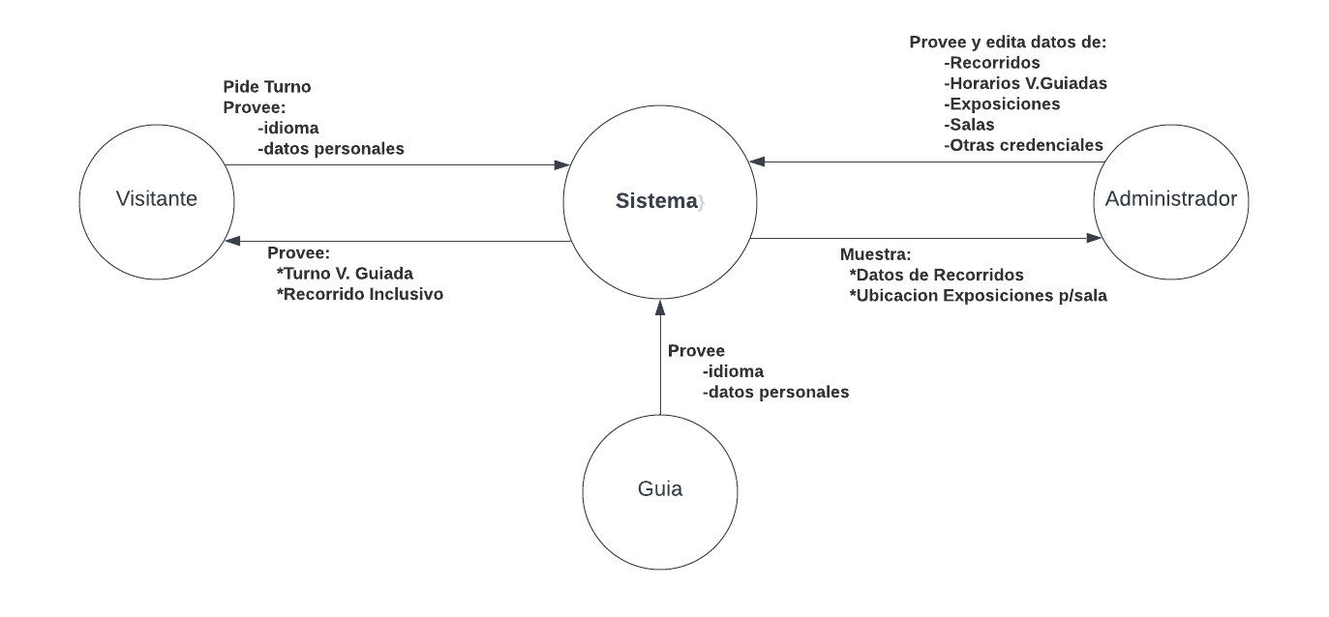

* **Administrador:**
  + **Provee y Edita datos de:**
    - **Recorridos:**
    - **Horarios Visitas Guiadas:**
    - **Exposiciones:**
    - **Salas:**
    - **Otras Credenciales:**
* **Visitante:**
  + **Pide Turno.**
  + **Provee:**
    - **Idioma:** Éste será fundamental para la organización de las visitas guiadas en el sistema.
    - **Datos personales:** Datos que puedan ser útiles a la hora de marcar un registro y organizar los turnos de las visitas guiadas.
* **Guia:**
  + **Provee:** 
    - **Idioma:** Éste será fundamental para la organización de las visitas guiadas en el sistema.
    - **Datos personales:** Datos que puedan ser útiles a la hora de mostrarlos en el sistema o se quiera llevar registro.

**Herramientas:**

* **Lenguajes de programación utilizados** (Estos lenguajes de programación fueron seleccionados en base a los conocimientos en los que se desenvuelve el grupo de forma más fluida)**:**
  + **NodeJS:** Este fue el entorno con el que nos encargamos del servidor.
  + **JavaScript:** Este es el lenguaje de programación en el que está basado el entorno a utilizar para el desarrollo del servidor web.
  + **SQL:** Con este lenguaje nos encargamos del desarrollo de la base de datos.
  + **HTML:** Este lenguaje nos da la posibilidad de desarrollar el sitio web.
  + **CSS:** Con este lenguaje nos encargamos del diseño gráfico de la página.
* **Motor base de datos**
  + **MYSQL:** Este es el gestor de base de datos seleccionado en base a la experiencia de uso del grupo de desarrollo.
* **Herramientas de conexión**
  + **Express:** El uso de este framework es capaz de facilitar el trabajo de configurar nuestro entorno de desarrollo.
  + **Arquitectura API Rest:** Este tipo de arquitectura en un entorno de desarrollo nos permitiría la interacción de servicios web.

**Funcionalidades:**

* **Sitio Web:**
  + **Pedido de turnos:** En esta primera página se podrán ver algunos datos del museo, siendo su principal motivo de existir, que contará con un formulario con el cual se podrá pedir un turno para una visita guiada para el museo.
  + **Sitio de administrador:** Desde la primera página, al darle al botón de “iniciar sesión” se podrá ingresar al sitio de administración si se tienen las credenciales de inicio de sesión ya pre-establecidas para estos. En esta nueva página, el administrador podrá editar:
    - Datos de las exhibiciones. (Ya sea agregar, modificar, mover o deshabilitarlas)
    - Datos de las Guías.
    - Datos de los Turnos.
    - Recorridos de las Visitas Guiadas.
    - Otras Credenciales para inicios de sesión
* **Aplicación:**
  + La aplicación actual solo cuenta con las funciones de: conectarse a bluetooth y un botón para repetir la narración de las obras.

**Diagramas**

**Base de Datos**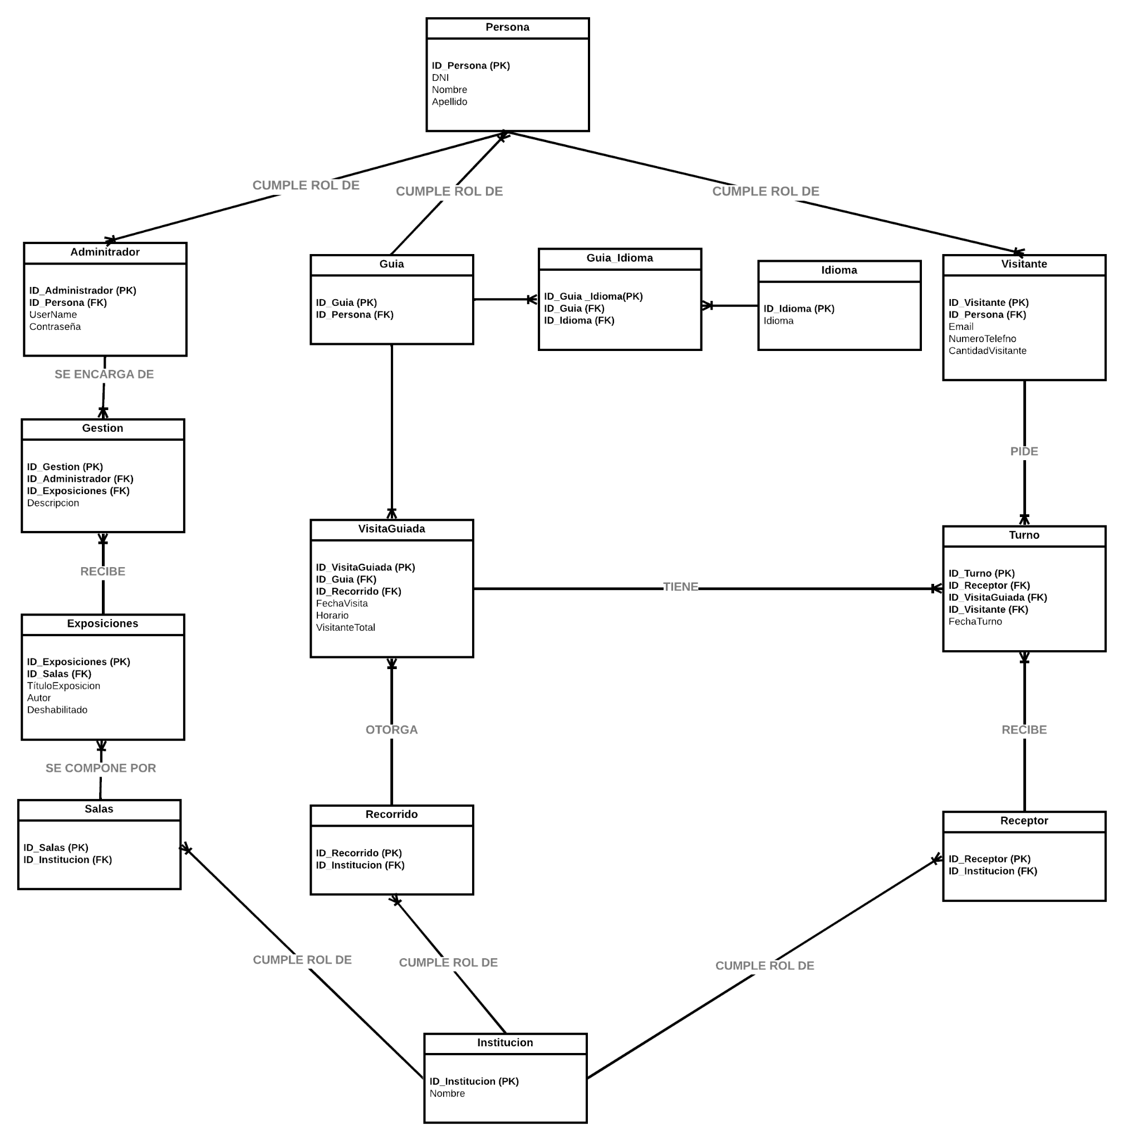

**VISITANTE**

**Diagrama de Secuencia Pedir turno**

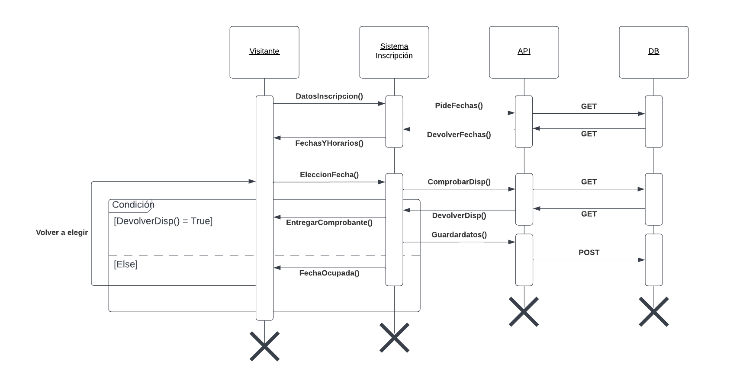

**ADMINISTRADOR**

**Organigramas Exposiciones**

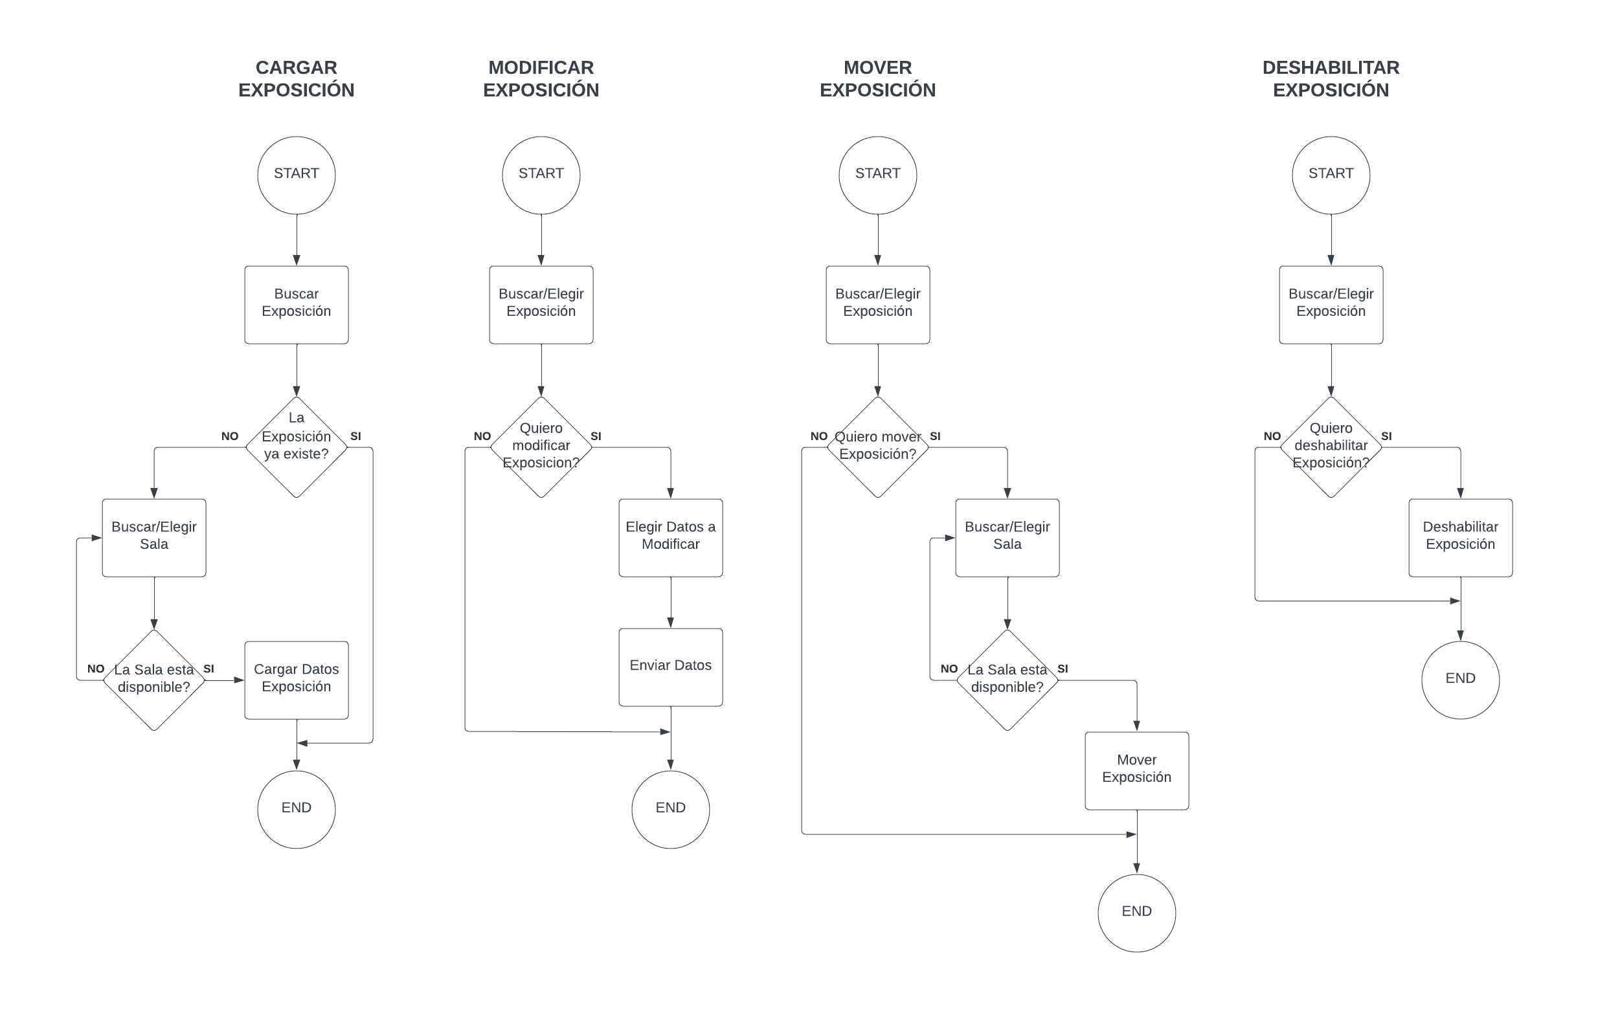

**Organigramas Visitas Guiadas**

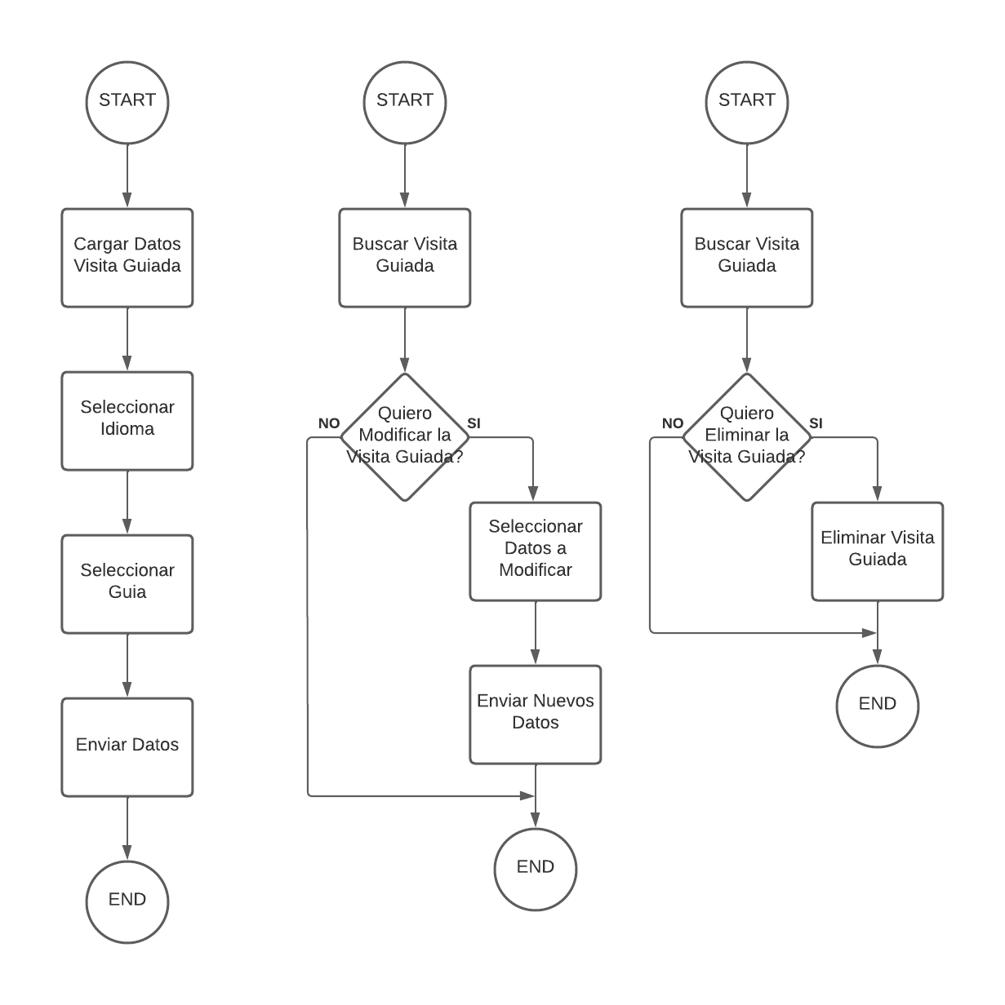

**Diagramas de secuencia**

**Búsqueda de Datos:**

Todos los diagramas de secuencia utilizan en un inicio el diagrama de secuencia de Búsqueda de Datos. Búsqueda de las exposiciones, de este habrá 3 maneras de buscarlas, reemplazando “Dato” por “ID”, “Nombre” y “Autor” en el respectivo caso.

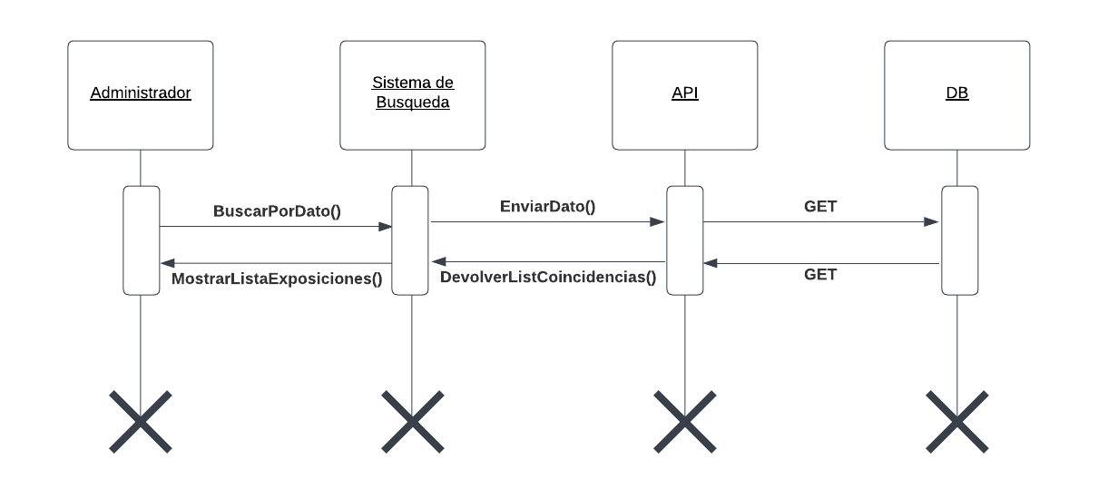

**Carga de Exposiciones:**

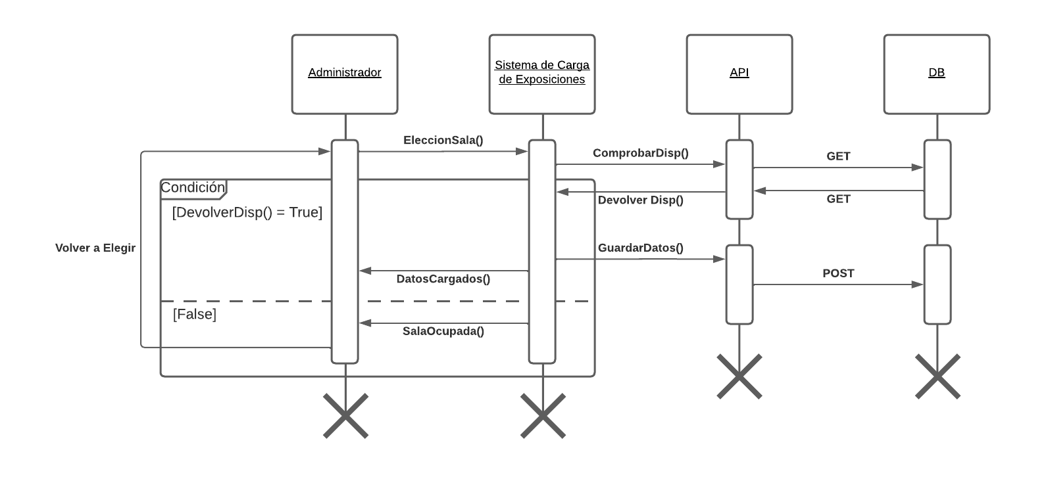

**Modificación de Exposiciones:**

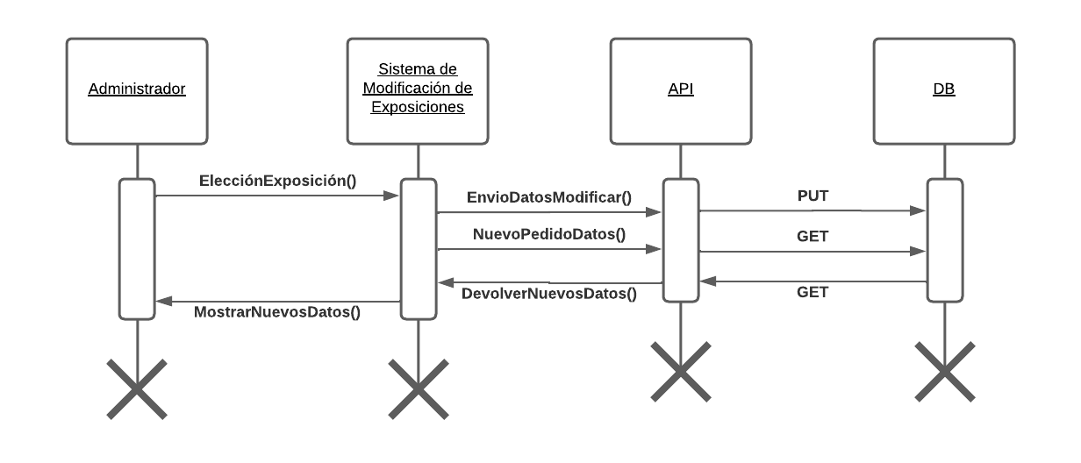

**Cambios de Sala a las Exposiciones**

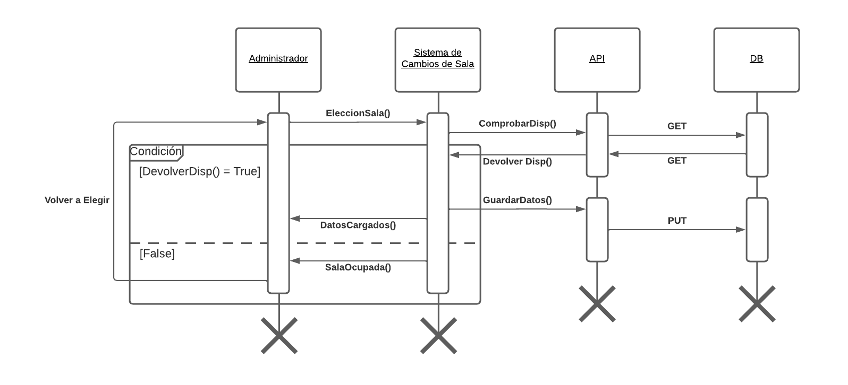

**Deshabilitado de Exposiciones**

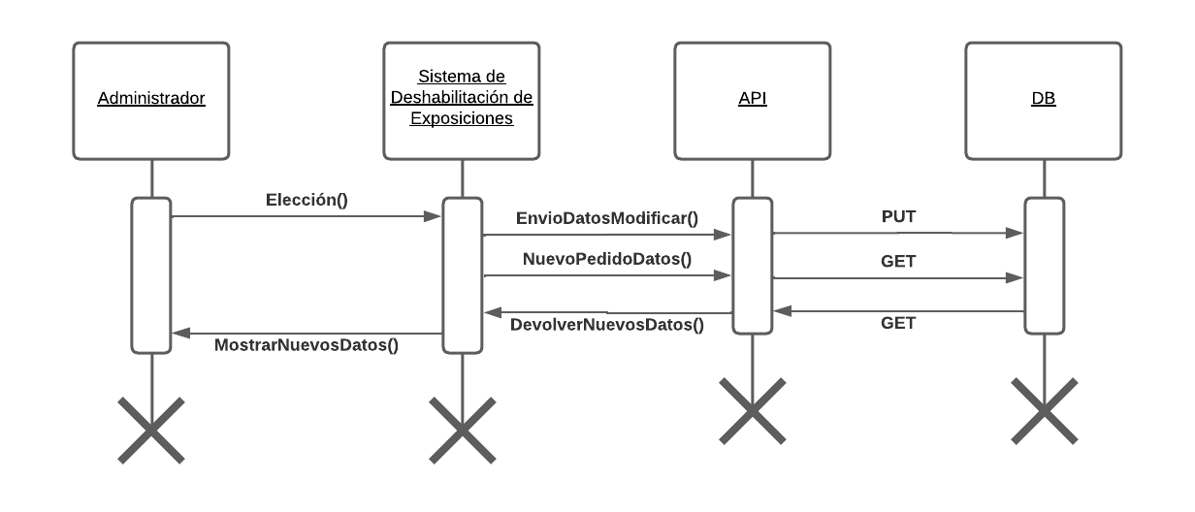

**Sobre el desarrollo**

**El resto de diagramas:**

El resto de diagramas no fueron hechos debido a que además de tener similitudes muy grandes como los anteriores, vimos que el tiempo con el que contábamos resultaba insuficiente para nuestro proceso de aprendizaje y desarrollo.

**Herramientas “Frameworks”**

Utilizamos herramientas como express, o express connection para facilitar los tiempos de desarrollo y aprendizaje, analizando nuestras capacidades e intentando priorizar el tener un molde estable del proyecto a realizar.

**Arquitectura API REST:**

Si bien poseemos unas ideas sobre el funcionamiento de estas API’s, el cómo construirlas junto al servidor resultó todo un proceso de aprendizaje del cual no se pudo utilizar mucho por la escasa cantidad de tiempo para adquirir y utilizar conocimiento sobre un entorno sobre el que nunca trabajamos ni vimos como contenido tal en nuestra institución de estudio.

**Sobre la página:**

Tenemos bastante en claro que la página fue ambiciosa desde un inicio, teniendo funcionalidades que decidimos dejar de lado, y el resto que quedaron incompletas. De estas, hubo algunas que fueron “intentadas de aplicar” como esqueleto y modelo básico que escale a futuro, como las credenciales y cuentas de administrador, las cuales se plantearon para tener rangos en caso de haber diferentes administradores, pudiendo utilizar las de rango superior aquellas funcionalidades en “Gestionar Credenciales”. En caso de no saber cómo llegar aquí, pueden intentar iniciar sesión (Sin necesidad de credenciales por el momento). Dentro de dicho manager podran verse varios textos de color rojo. Estos en si son simplemente una anotación, como el resto de textos de ese color en la página.

Otro punto a destacar es que la página fue hecha teniendo en referencia al Museo Argentino De Ciencias Naturales para así tener una mejor idea de la distribución de las exposiciones.